SRC17 REAL AIR「被災地にドローンで薬を配達せよ！」
ルールブック

- 競技テーマ
ドローンを使用し被災地での急病人に薬を届け、ドローンを基地に帰還させることを目標とする。
- コース
コースの詳細は開会式にて発表する。なお障害物やコースの大きさは以下の基準のもとで作成される。
・途中高度の変化が必要な立体障害物（障壁）が2か所ある。
・スタートゾーンから配達ゾーンはおよそ10mとする。
・配達エリアの直径は110cmとする。
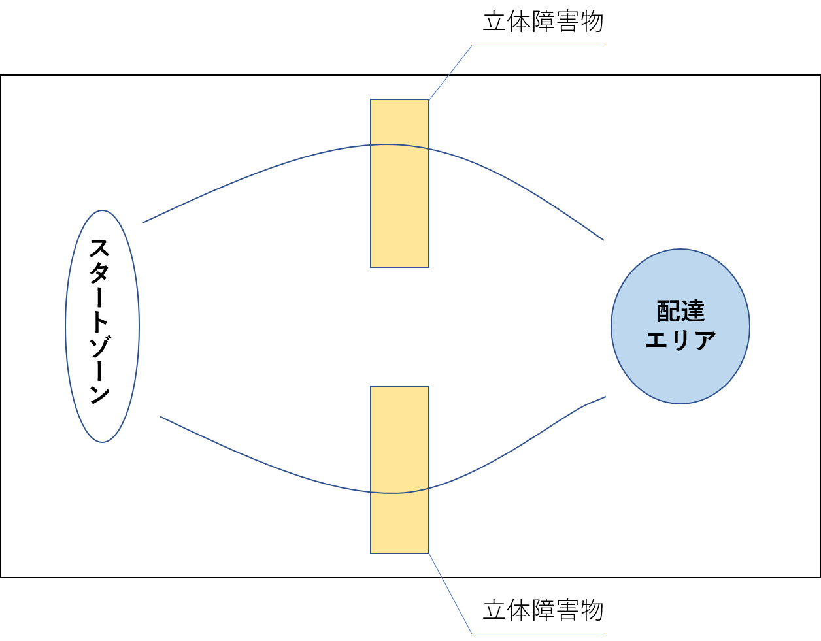
- 競技の流れ
①スタートゾーンに機体をセットし退避する。
②審判の合図とともにスタートさせる。
③ドローンが配達ゾーンに向かって指定されたルートを飛行し、薬を置いていく。
④ドローンが配達ゾーンに薬を置いた地点、もしくは着陸した地点を審判が記録。
⑤ドローンが指定されたルートを飛行しゴールゾーンに帰還する。
⑥ドローンがゴールゾーンに帰還できているか審判が確認する。
⑦②～⑤（離陸から着陸）までのタイムを計測する。
- 競技回数と時間制限
・離陸から着陸までの制限時間は5分間とする。
・試行は全２回することができ、１回目の試行が全員終わった後全競技者同時に30分間の調整時間が与えられる。
- 完全制覇の条件
以下の（１）～（４）の条件をすべて満たしたとき完全制覇とする。
（１） スタートからゴールまで一度もリスタートをしていない。
（２） 障害物①②をクリアする。
（３） 配達ゾーンに薬を配達する。
（４） スタートゾーンに帰還する。
- 順位決定基準
１ 完全制覇したチームが上位となる。完全制覇チームが複数ある場合、得点、タイムの順に順位を決定する
２ 完全制覇していないチームは得点の高いチームが上位となる。
- 得点表
得点は以下の得点表に基づいて採点される。
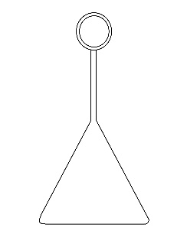
- 諸注意
＜使用機材について＞
・使用することのできるドローンはRYZE社製Telloのみとする。これについは競技終了までレンタルすることができる。
・使用する機体本体の改造は一切禁止とする。ただし薬をつなぐジョイント部分は自分で作成しなければならない。
・ジョイント部分について特に規制は設けない。ただし機体本体の破損につながるような機構は禁止し、危険と審判が判断した場合は構造の変更を求めることがある。
＜輸送する薬について＞
輸送する薬は、4、6、8、10グラムから選ぶことができる。競技直前に何グラムの薬を使用するのか審判に申し出なければならない。形状は右図のようである。
リング部分は金属でたわみにくい構造になっている。
薬を包む部分は紙製で、高さは８cm程度である。
＜自動操縦について＞
自動操縦によって課題をクリアした場合、獲得する得点は１.５倍となる。コースの途中で手動と自動を切り替えることができる。すなわち、課題それぞれに対して手動で挑戦するか自動で挑戦するか選択することができる。操縦方法を切り替える場合は審判に申告しなければならない。加えて、手動から自動に切り替える際は墜落と区別するため、１度フリップしてから着陸しなければならない。
ここでいう自動操縦は、センサーもしくは取得画像によりコマンドを送ることなく自立制御されていることをいう。
＜ゾーンについて＞
各ゾーンは円形のポートが用意されている。着地・薬の位置はすべて機体・薬の中心を基準に考える。すなわち、機体の一部がゾーンに入っていても、中心が入っていなければクリア認定はされない。
＜ペナルティ＞
墜落した場合、30秒間のペナルティタイムを置いた後、リスタートすることを認める。また墜落一回につき、得点から２００点減点する。時間切れによりコースの途中でトライが終了した場合も同様に得点から２００点減点する。墜落後のリスタートは２回まで可能とする。
＜コースアウトおよび故障について＞
途中でのコースアウト、および故障は審判の判断で競技を終了させる。
得点は審判の合図までのものは認め、原則として再スタートは認めない。
ただし、風やその他不可抗力による中断は審判の判断により、スタート地点からの再スタートを認めることがある。この際、再スタート前の得点は認められない。また選手の申告でバッテリーの交換、もしくは充電時間の確保は認める。
- 練習について
コース詳細は大会開会式にて発表するが、練習を行う場合直径１ｍ程度のフラフープなどを用意し、フラフープ内への離着陸の練習を行ってもらいたい。また、フラフープを任意の高さに設置しその内部を飛行しながら通過する練習を行ってほしい。
- Telloマニュアル
当会のTelloのマニュアルを添付する。参考にして準備してもらいたい。
https://1drv.ms/b/s!Ap1QA7D_yZ9ygdN7sA7pXvedwQIPVg?e=2QZc4e

